Игровое занятие по математике.

**«Путешествие в сказочный лес.»**

**Автор:**Полдень О.Н  
**Цель:**  Закрепление пройденного материала.  
  
**Методы и приемы:**  
1.Сюрпризный момент, игры,   
2.Словесные: беседа, пояснение, вопросы, стихи.  
3.Наглядные: рассматривание.  
4.Практические: собственная деятельность детей.

**Ход занятия:**

**Воспитатель**: Дети,сегодня мы с вами отправимся в путешествие. Нас пригласили в сказочный лес. .  
**Воспитатель:**  Поедем в гости к зайчику, ребята?   
**Дети:** Поедем   
**Воспитатель:** Тогда садитесь в наш сказочный поезд и вперед. 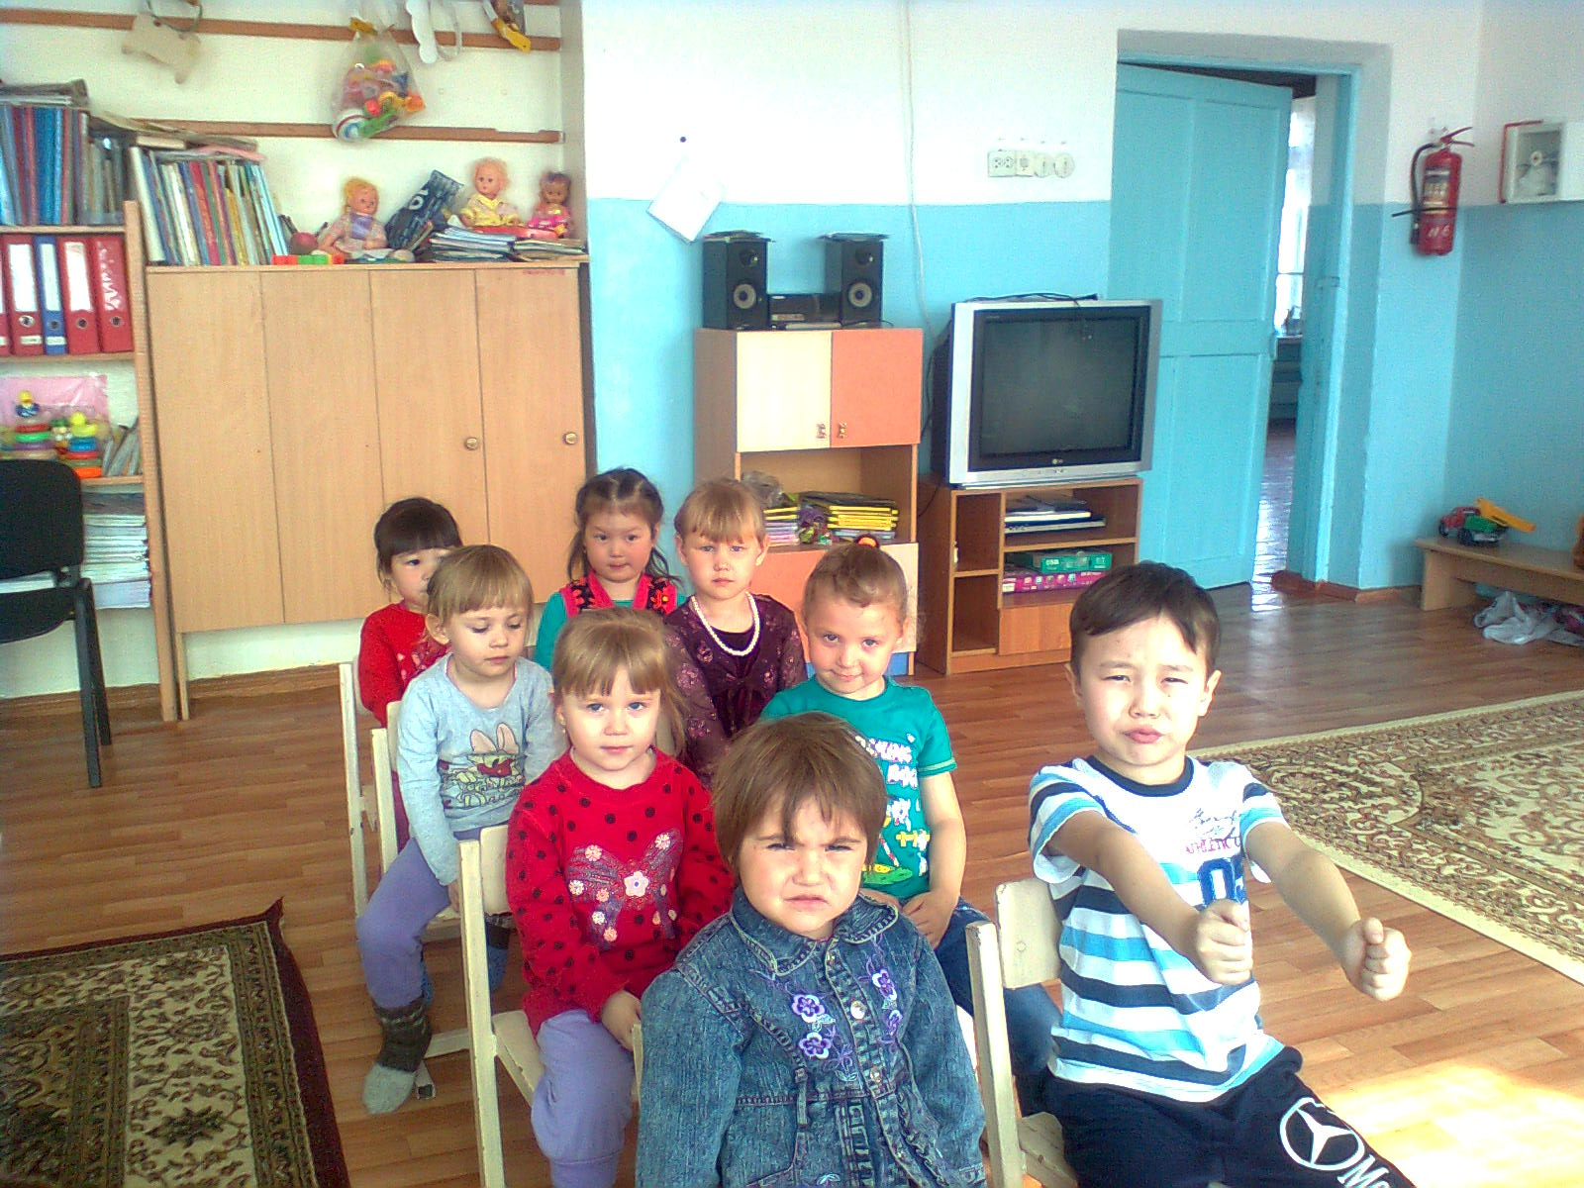  
 А вот первая наша остановка. И чтобы мы смогли с вами ехать дальше – нам нужно выполнить задание.  
Мы должны собрать угощение для зайчика… и посчитать…сколько.……………………………    
Дети делятся на команды и каждая собирает: овощи.   
 **:** Ну что, все справились  
**Дети:** Да. 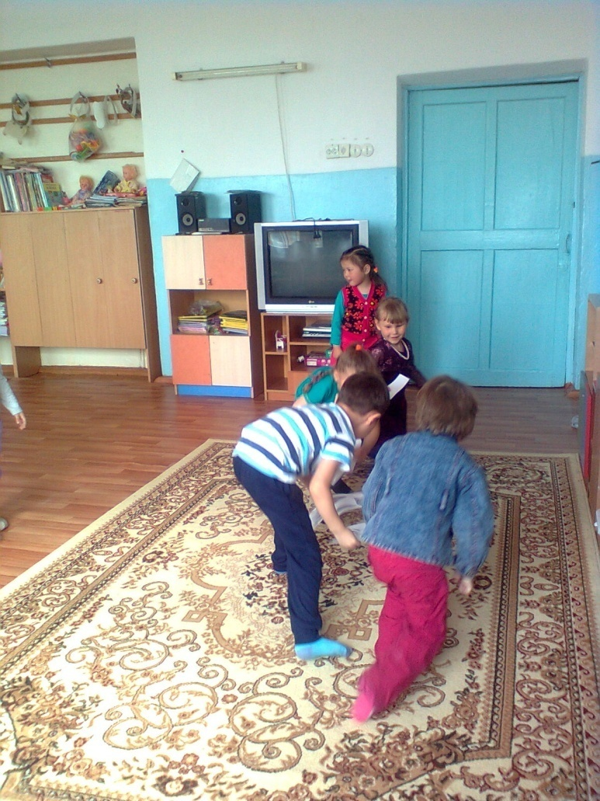  
 Тогда можем отправляться дальше.  
 И вот наша следующая остановка. И новое задание Повторить больше меньше . 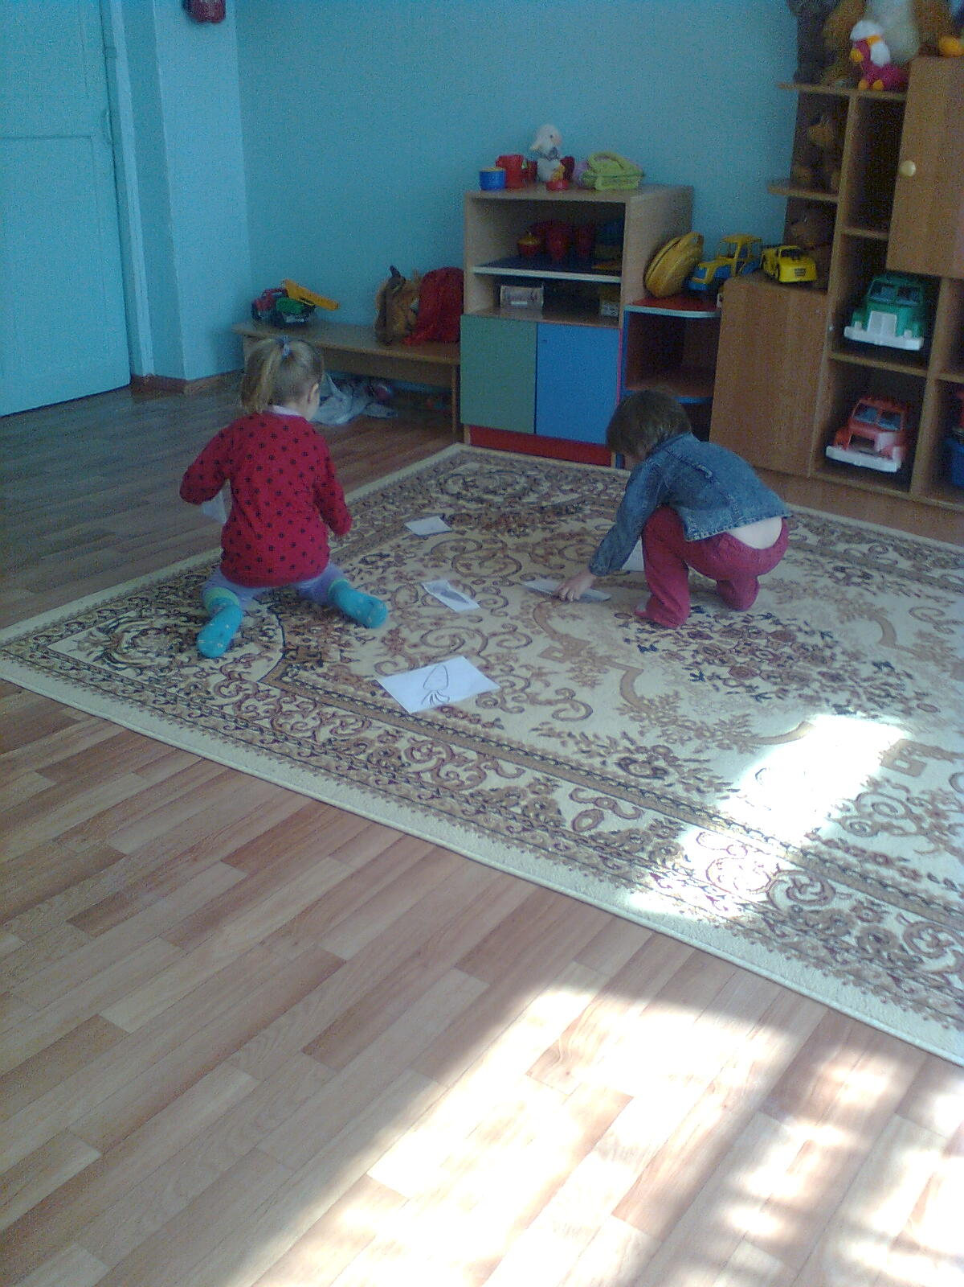  
  
  
 Выполнили задание, ребята? Молодцы. И это значит, что наш поезд может дальше отправляться в путь по волшебному лесу  
И снова остановка. На этот раз заданий мы делать не будем, а немного разомнемся.  
**Физминутка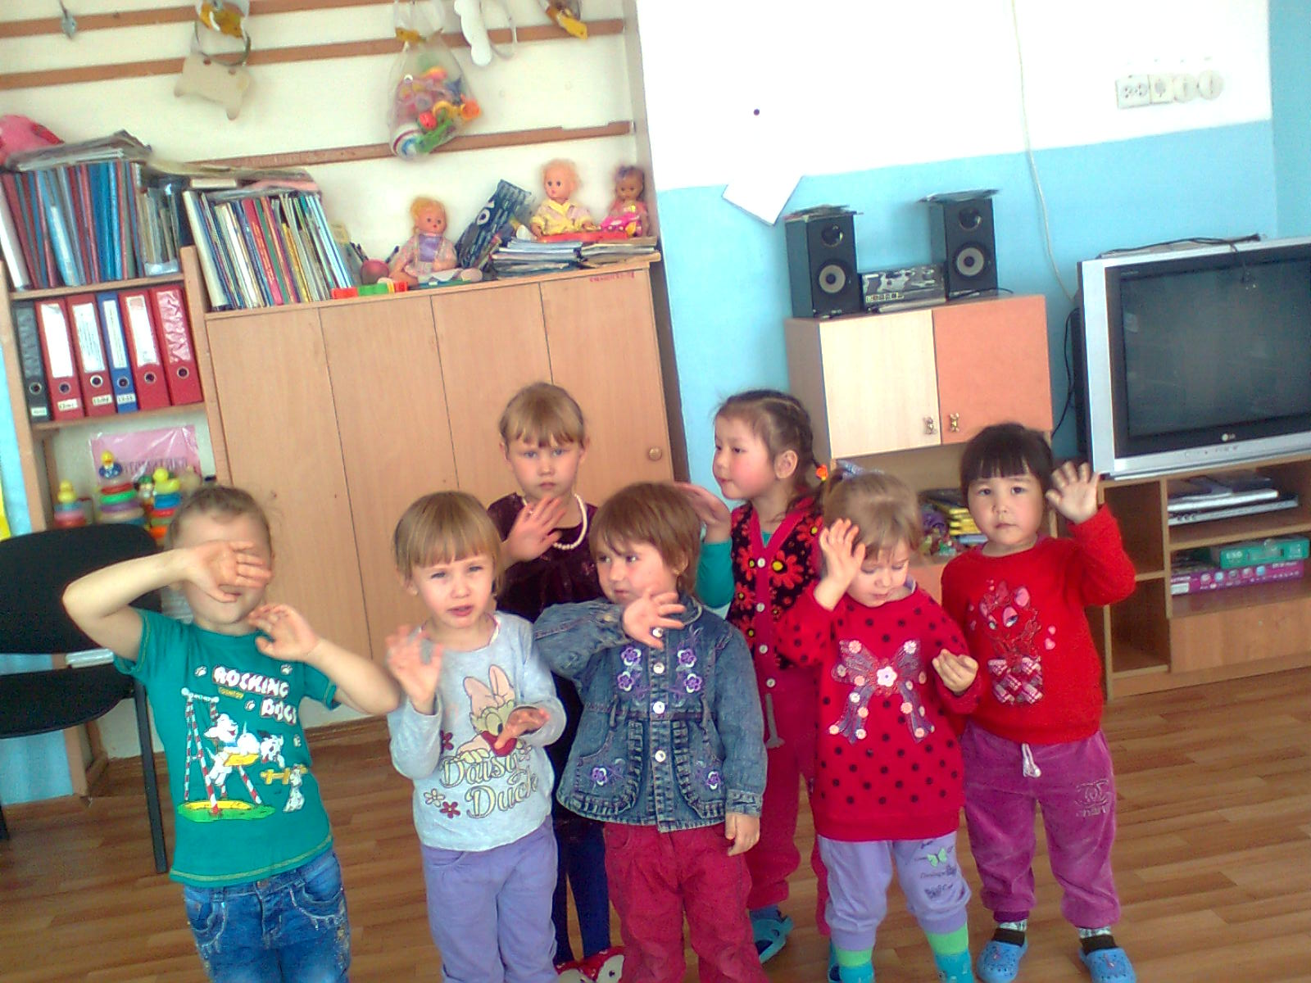 " Едем, едем, долго едем"**  
 Едем, едем, долго едем,  
 Очень длинен этот путь.  
 Скоро ,скоро мы доедем,  
 И мы сможем отдохнуть.  
  
Ребята, размялись, отдохнули немного, тогда едем дальше.   
 А вот и еще одна остановка.  
 **Приготовим овощи для лесных жителей пусть зайчик их угостит.** 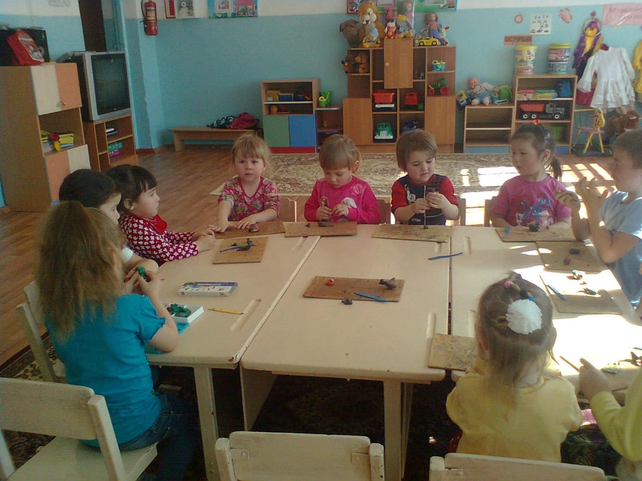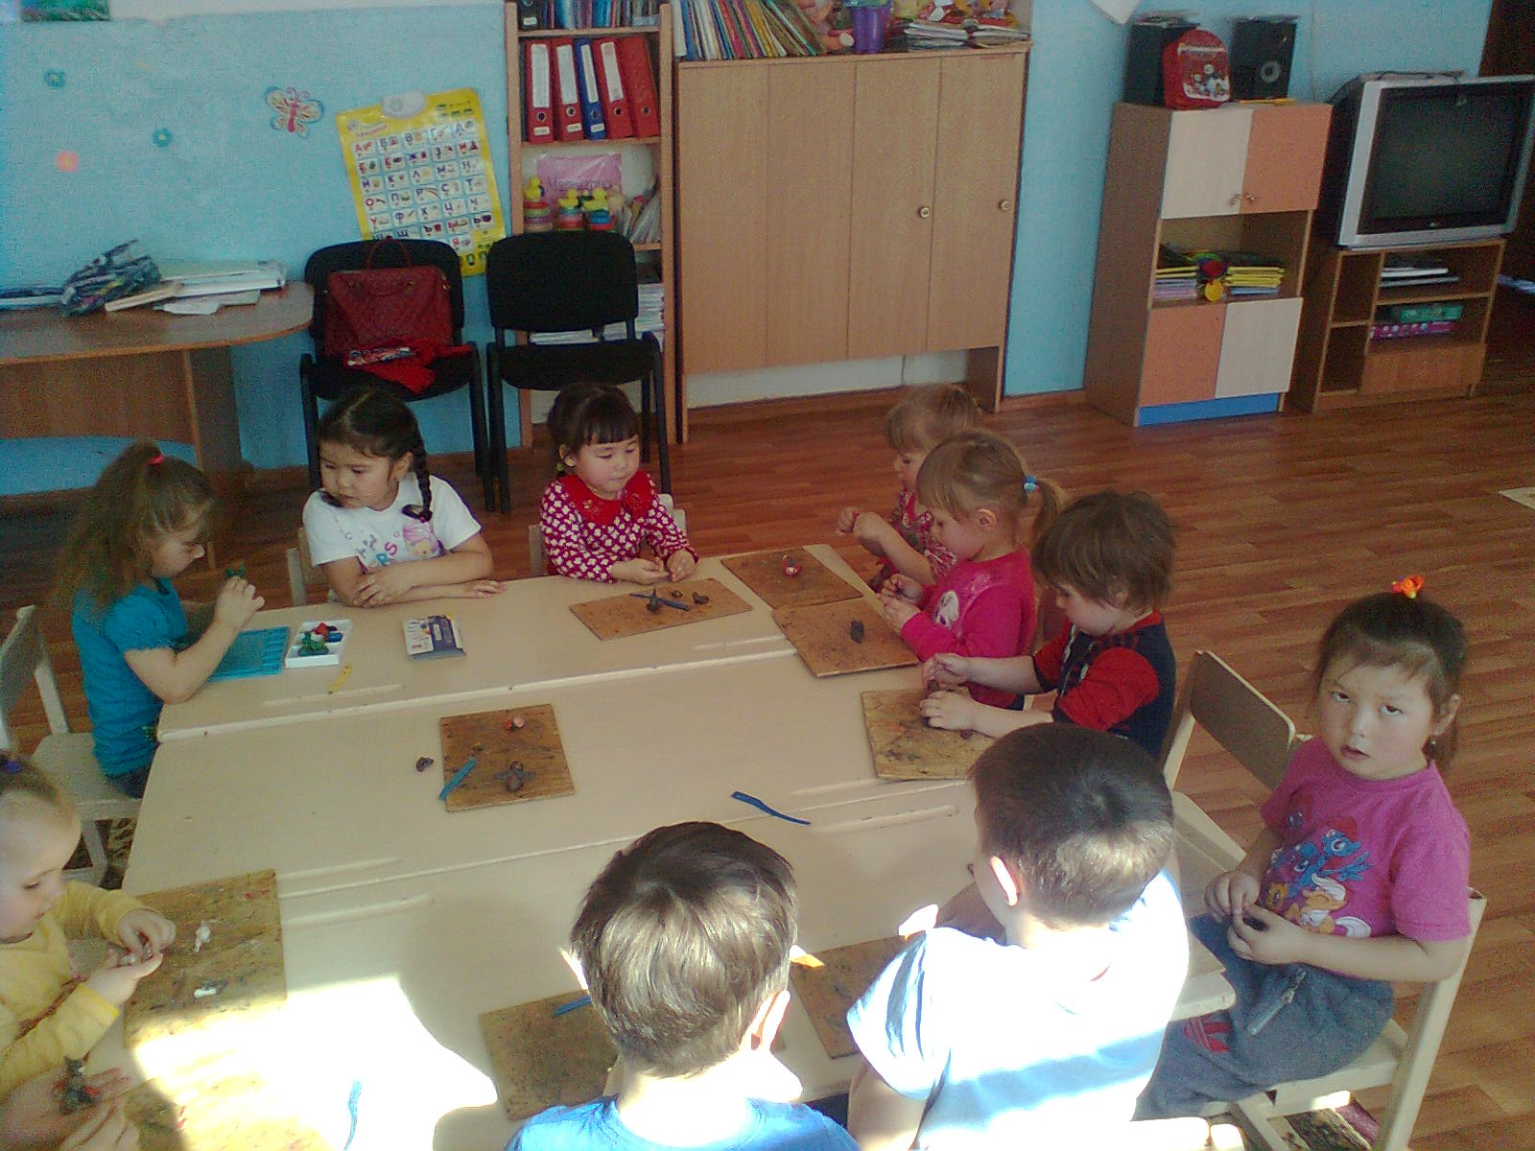 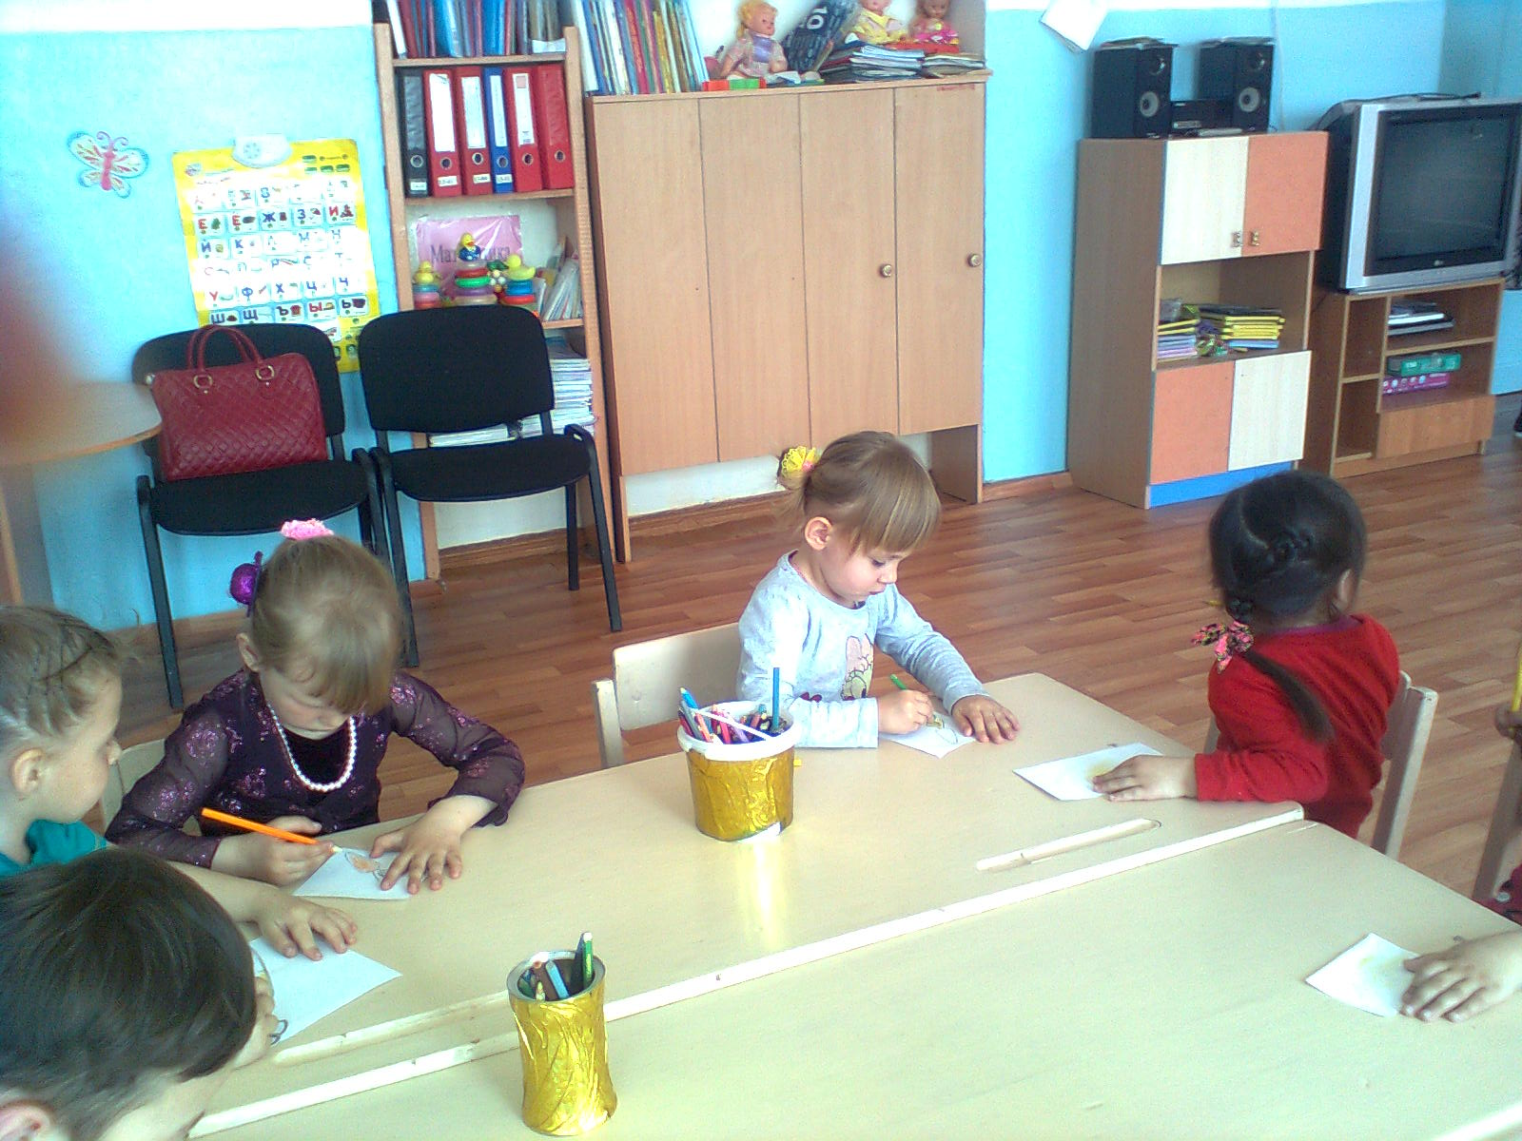  
 Молодцы ,ребята, 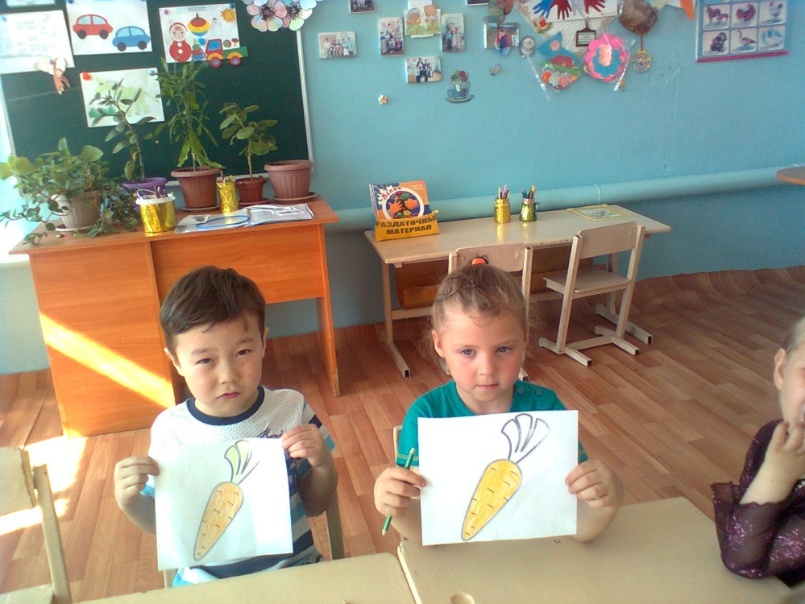 с заданием справились.   
А теперь угостим зайчика 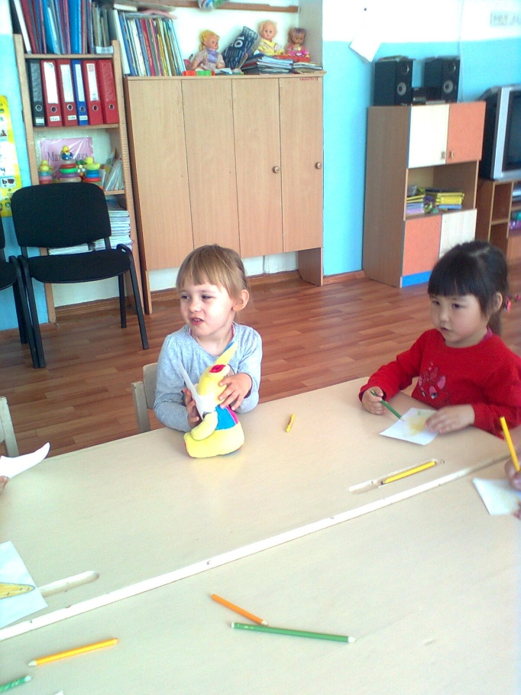   
**Вам** понравилось.  
Конечно очень жаль расставаться с вами, но я думаю , что вы еще обязательно еще приедем в гости .  
Что ж, ребята, нам пора в дорогу , обратно домой, садитесь в наш волшебный поезд.   
Дети прицепляются друг за другом и за воспитателем и возвращаются в детский сад.